检测（二十九） “胚胎工程与生态工程”课前诊断卷
考点一 | 胚胎工程
1.哺乳动物单倍体胚胎干细胞技术是遗传学研究的新手段，该项技术为研究隐性基因功能提供了理想的细胞模型。如图表示研究人员利用小鼠获取单倍体胚胎干细胞的方法。请分析回答：
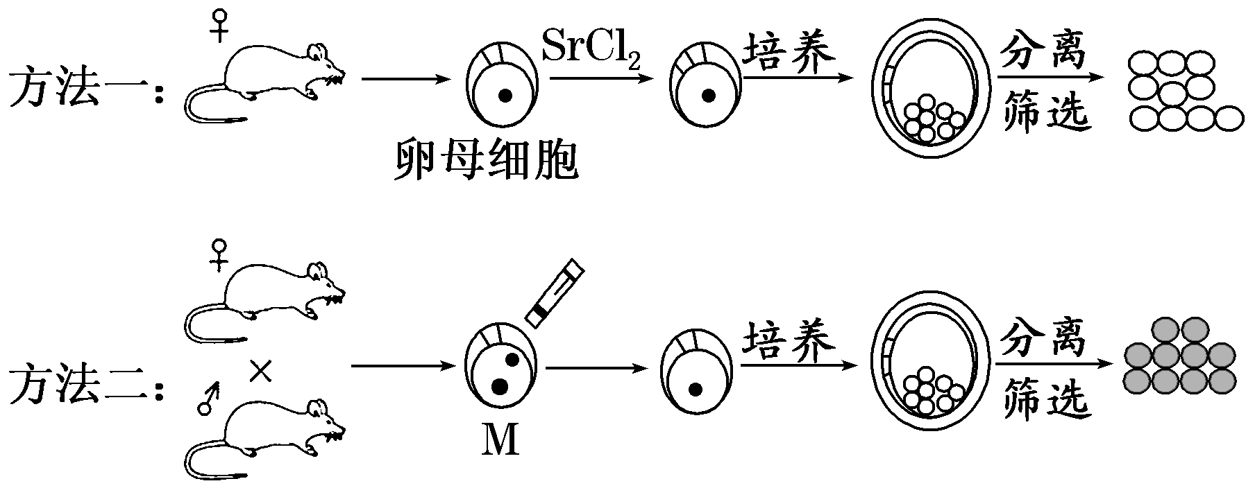
(1)方法一中，研究人员需对实验小鼠注射_______________，使其_________________，从而获得更多的卵母细胞。用SrCl₂溶液处理激活卵母细胞，在体外选用特制的培养液培养至____________期，从内细胞团中分离、筛选出胚胎干细胞。采用这种方法获得的单倍体胚胎干细胞称为孤雌单倍体胚胎干细胞。
(2)采用方法二可获得孤雄单倍体胚胎干细胞。受精阶段，防止多精入卵的第一道屏障是__________________。研究人员用特定方法去除细胞M中的________原核，再对处理后的细胞进行进一步的培养、分离和筛选。
(3)研究发现，小鼠单倍体胚胎干细胞存在自发二倍体化的现象。可以通过测定并分析细胞内DNA分子的含量，或利用显微镜观察细胞中的染色体数目进行确定，最好选择处于________________(写出分裂类型及时期)的细胞进行观察。
解析：(1)方法一中，对实验小鼠注射促性腺激素，可使其超数排卵，从而获得更多的卵母细胞。胚胎发育至囊胚时分化为内细胞团和滋养层细胞。 (2)受精阶段，防止多精入卵的第一道屏障是透明带反应。精卵细胞融合后，先形成雄原核和雌原核，去除细胞M中的雌原核，再对处理后的细胞进行进一步的培养、分离和筛选，即可获得孤雄单倍体胚胎干细胞。(3)利用显微镜观察细胞中的染色体数目，最好选择处于有丝分裂中期的细胞进行观察，此时染色体形态固定，数目清晰。
答案：(1)促性腺激素 超数排卵 囊胚 (2)透明带反应 雌 (3)有丝分裂中期
2．干扰素是抗病毒的特效药，干扰素基因缺失的个体，免疫力严重下降。科学家设计了以下流程，利用胚胎干细胞(ES细胞)对干扰素基因缺失的患者进行基因治疗，根据所学的知识，结合图中相关信息，回答以下问题：
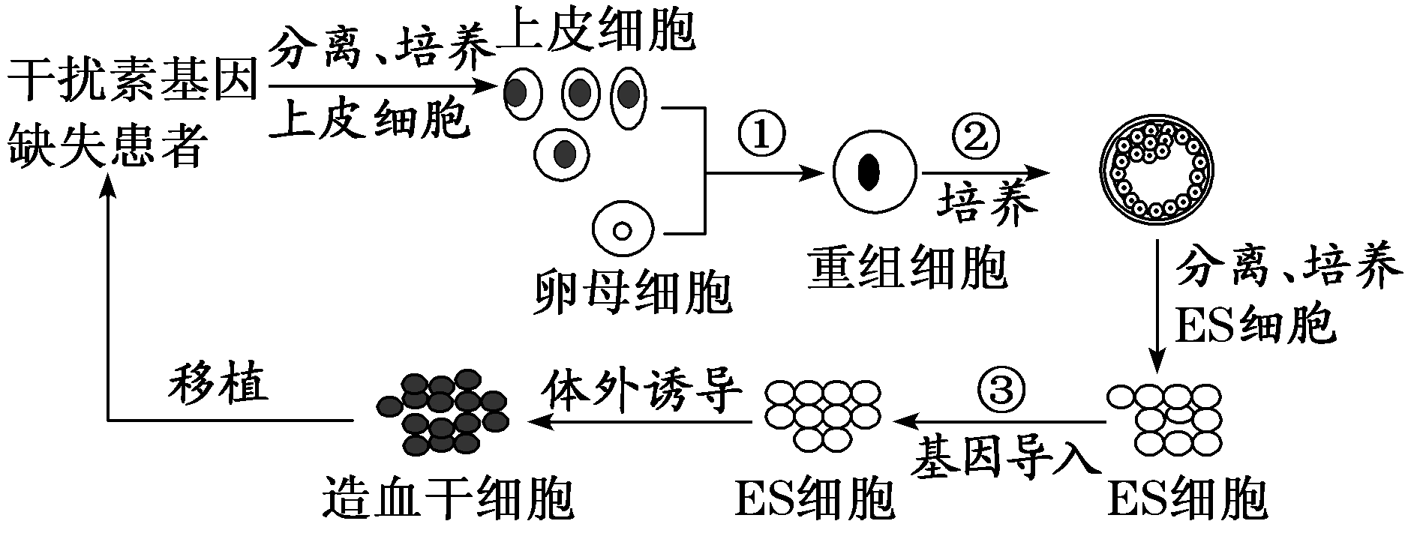
(1)上图中进行的是_________(填“体内”或“体外”)基因治疗，该过程中利用的生物工程技术手段有动物细胞培养技术、早期胚胎培养技术、转基因技术和 _________________等。
(2)ES细胞是由早期胚胎或_____________中分离出来的一类细胞。
(3)步骤③中，需要构建含有干扰素基因的__________，该结构除了复制原点外，至少包含___________________________和干扰素基因等；为检测干扰素基因是否表达，可以采用 _________________的方法。
(4)为了快速获得更多的目的基因常常采用__________技术进行扩增。
解析：(1)分析图解可知，上图中进行的是体外基因治疗，该过程利用的生物工程技术手段有动物细胞培养技术、早期胚胎培养技术、转基因技术和核移植技术等。(2)ES细胞是由早期胚胎或原始性腺中分离出来的一类细胞，利用其具有(发育的)全能性，可以将其培养成人体各种组织器官。(3)步骤③中，需要构建含有干扰素基因的基因表达载体，基因表达载体除了复制原点外，至少包含启动子、终止子、标记基因和干扰素基因等；为检测目的基因的表达情况，可采用抗原－抗体杂交技术，若有杂交带出现，表明目的基因已成功表达。(4)可以利用PCR技术对体外基因进行大量扩增。
答案：(1)体外 核移植技术 (2)原始性腺 (3)基因表达载体 启动子、终止子、标记基因 抗原—抗体杂交 (4)PCR
3．科学家应用现代生物技术培育出了荧光转基因克隆兔，培育过程如下，回答下列问题：
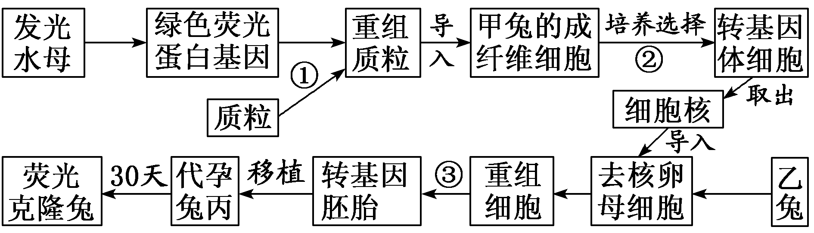
(1)上述过程中运用的生物技术有_____________________________(写出两个即可)。将重组质粒导入甲兔的成纤维细胞时，通常用____________法。
(2)为避免杂菌污染，②过程要求______________的培养环境，培养的空气中通常需含5%的CO₂，目的是________________________。培养基中除加入一些基本的营养成分外，通常需加入血清等一些天然成分。对重组细胞中荧光蛋白基因进行检测的方法是________________。
(3)胚胎移植前必须对代孕母兔和供体母兔用激素进行___________处理。如果想获得核基因型相同的多个胚胎，常采用的方法是___________，处理的时期是__________________。
解析：(1)上述过程中运用的生物技术有基因工程、动物细胞培养、动物体细胞核移植或胚胎工程。成纤维细胞为动物细胞，所以导入的方法是显微注射法。(2)为避免杂菌污染，②过程要求无菌、无毒的培养环境，CO₂可以维持培养基的pH，对重组细胞中荧光蛋白基因进行检测的方法是DNA分子杂交技术。(3)胚胎移植前对供体和受体需进行同期发情处理，如果想获得核基因型相同的多个胚胎，常采用的方法是胚胎分割技术，处理的时期是桑椹胚或囊胚期。
答案：(1)基因工程、动物细胞培养、动物体细胞核移植或胚胎工程(写出其中任意两个均可) 显微注射
(2)无菌、无毒 维持培养基的pH DNA分子杂交技术
(3)同期发情 胚胎分割技术 桑椹胚或囊胚期
4．(2018届高三·东北三省四市联考)我国研究人员创造出一种新型干细胞——异种杂合二倍体胚胎干细胞，具体研究过程如下图所示，请据图回答问题：
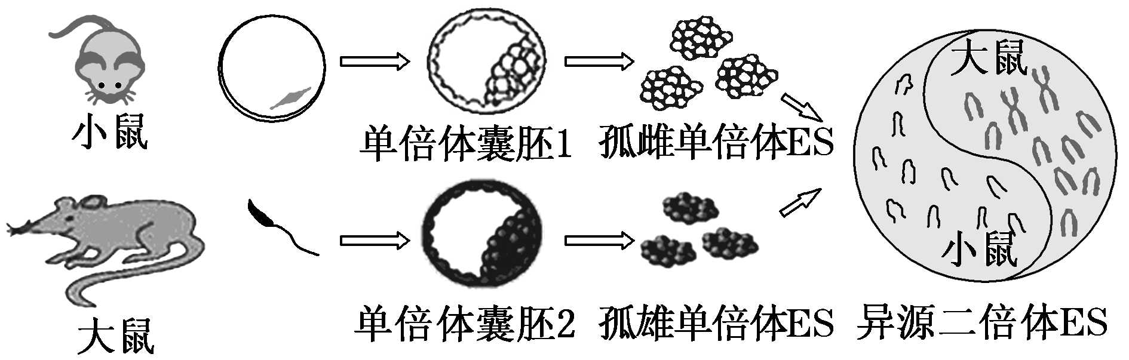
(1)图中的单倍体囊胚1最可能是由小鼠的__________发育而来，所采用的技术应为________________，培养过程中使用的培养液除含有一些无机盐和有机盐外，还需添加维生素、激素、________________以及血清等物质。
(2)图中的单倍体ES应取自囊胚的____________细胞，ES在形态上表现为________。
(3)由于物种间存在________，因此自然情况下哺乳动物远亲物种间的配子往往无法完成________作用，或者即便能完成也不能发育。但是人们为了生物学研究的便利，创造出了各类远亲物种间的杂合细胞，如小鼠—大鼠、人—鼠等杂交细胞，由于这些细胞都是由体细胞融合产生，因此杂交细胞中通常含有________个染色体组。
解析：(1)孤雌单倍体是由卵子发育来的个体，获得此胚胎需利用早期胚胎培养技术，培养过程中需要的营养物质有有机盐、无机盐、维生素、激素、氨基酸、核苷酸(简称两盐、两素、两酸)，另加血清、血浆等物质。(2)囊胚的内细胞团细胞为全能性细胞，即胚胎干细胞，在形态上表现为体积小、细胞核大、核仁明显。(3)自然界中物种存在生殖隔离，所以自然情况下不同物种间不能相互交配，其配子无法识别，所以不能完成受精作用。利用动物细胞融合技术可以使不同物种的细胞融合，融合后的细胞中含有两个物种全部的遗传信息，为四倍体。
答案：(1)卵子(卵细胞) 早期胚胎培养技术 氨基酸、核苷酸 (2)内细胞团 体积小、细胞核大、核仁明显 (3)生殖隔离 受精 4
5．(2017·长春模拟)抗凝血酶Ⅲ蛋白是一种血浆糖蛋白，临床上主要用于血液性疾病的治疗。凝乳酶是奶酪生产中的关键性酶。下列是生产这两种酶的相关思路，请回答下列问题：
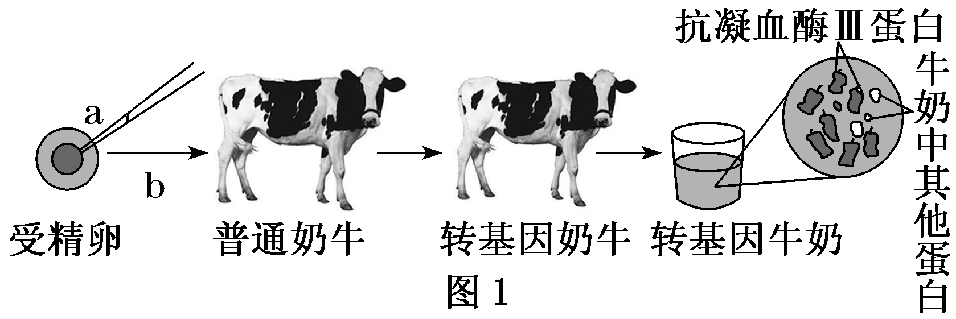
(1)图1为通过培育转基因奶牛获得抗凝血酶Ⅲ蛋白的流程。
①图中过程a指的是利用________法将目的基因导入受精卵，受体细胞不选用体细胞的理由是____________________________________________________________________
________________________________________________________________________。
②在胚胎移植前，需进行____________，目的是确定要培育的个体能产奶。
③可采用________________法来鉴定牛奶中是否含有抗凝血酶Ⅲ蛋白。
(2)从牛胃液中分离得到的凝乳酶以其催化能力强而被广泛应用，研究人员运用基因工程技术，将编码该酶的基因转移到了微生物细胞中。
①从牛胃细胞中提取mRNA，再通过____________形成cDNA。以此cDNA为模板通过PCR扩增目的基因，有时需要在引物的5′端设计________(填“限制酶”“DNA连接酶”或“RNA聚合酶”)识别序列，以便构建重组DNA分子。
②为提高重组DNA分子的比例，在构建重组DNA分子(如图2所示)时最好选用__________________作限制酶。
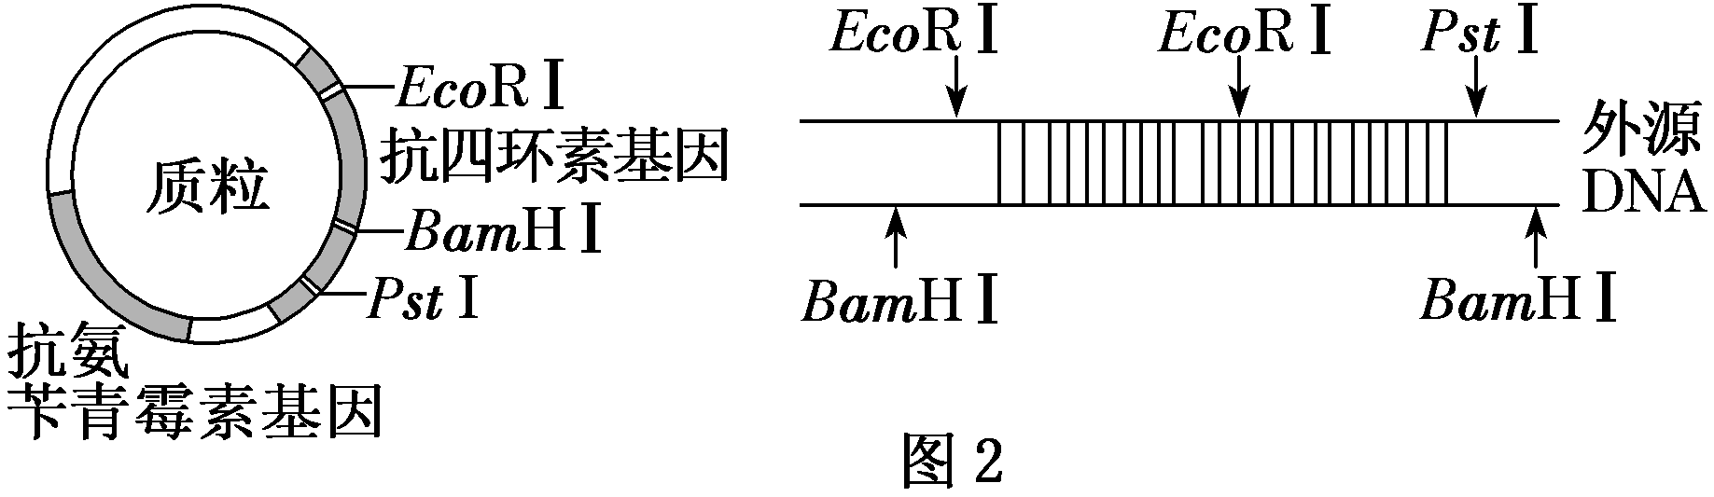
③经研究发现，如果将该凝乳酶的第20位和24位氨基酸变为半胱氨酸，则其催化能力将提高2倍。现已知通过蛋白质工程可生产高效凝乳酶，请写出有关制备步骤：
__________________________________________________________________________。
解析：(1)图1是培育转基因奶牛的简易流程图，所以a过程指的是将目的基因导入受精卵，采用的方法为显微注射法。动物体细胞的全能性一般不能表现，所以选择受精卵作为受体细胞。只有母牛才能产奶，所以进行胚胎移植前需要对胚胎进行性别鉴定。鉴定牛奶中是否含有目标蛋白，常采用抗原—抗体杂交法。(2)以RNA为模板获得DNA的过程称为逆转录。PCR技术用于快速扩增目的基因，而基因工程中需用限制酶来切割DNA。用BamHⅠ和PstⅠ双酶切可有效避免质粒和目的基因的自连，进而提高重组DNA的比例。
答案：(1)①显微注射 动物体细胞的全能性一般不能表现 ②性别鉴定 ③抗原—抗体杂交 (2)①逆转录 限制酶 ②BamHⅠ和PstⅠ ③找到相对应的脱氧核苷酸序列→定向改造凝乳酶基因→将改造后的凝乳酶基因导入受体细胞等(合理即可)
6．(2018届高三·苏州市调研)科研人员利用胚胎干细胞(ES细胞)对干扰素基因缺失小鼠进行基因治疗，其技术流程如图1。图2表示目的基因及限制酶切点，图3表示质粒，据图回答：
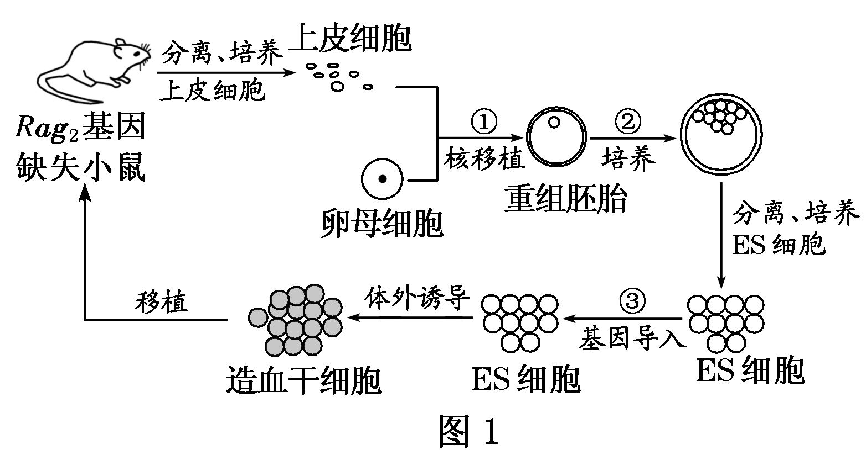
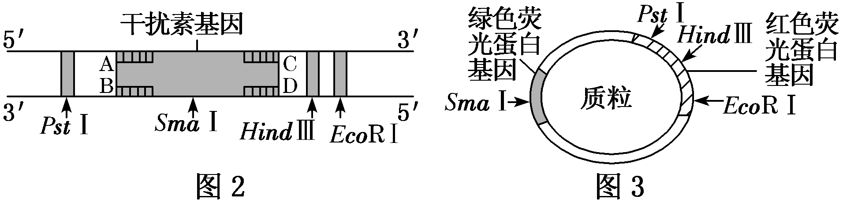
(1)重组细胞的细胞核来自______________细胞。
(2)将基因导入ES细胞而不是导入上皮细胞是因为ES细胞具有______________。
(3)步骤③导入的目的基因是________________________________________________。
(4)从基因组数据库中查询干扰素基因的核苷酸序列，以便根据其序列设计合成引物用于PCR扩增，PCR扩增过程至少第____________轮循环后才能获得纯目的基因片段(仅含引物之间的序列)。
(5)对于干扰素基因片段和质粒进行双酶切时，可选用限制酶的组合为____________或____________。
(6)将步骤③获得的ES细胞在荧光显微镜下观察，选择发___________色荧光的细胞进行体外诱导。为检测干扰素基因是否表达，可以采用________________的方法。
解析：(1)重组细胞的细胞核来自上皮细胞。(2)将基因导入ES细胞而不是导入上皮细胞是因为ES细胞具有全能性。(3)步骤③中导入的目的基因是干扰素基因。(4)因为前两轮循环扩增产物上目的基因上都带有模板DNA其他片段，即扩增产物比目的基因的DNA片段长，第三轮就有了纯目的基因片段了。(5)由图可知，SmaⅠ酶的识别序列和切割位点位于目的基因上，用该酶切割会破坏目的基因，因此对干扰素基因片段和质粒进行酶切时，可选用限制酶HindⅢ和PstⅠ或EcoRⅠ和PstⅠ。(6)用限制酶HindⅢ和PstⅠ或EcoRⅠ和PstⅠ切割时会破坏红色荧光蛋白基因，但不会破坏绿色荧光蛋白基因，因此将步骤③获得的ES细胞在荧光显微镜下观察，选择发绿色荧光的细胞进行体外诱导。为检测干扰素基因是否表达，可以采用抗原—抗体杂交法。
答案：(1)(干扰素基因缺失小鼠的)上皮细胞 (2)全能性 (3)干扰素基因 (4)3 (5)HindⅢ和PstⅠ
EcoRⅠ和PstⅠ (6)绿 抗原—抗体杂交
考点二 | 生态工程
7.某地以前是个农业结构单一、生态环境恶劣的地方，现在已经改造成如下的农、林、牧、渔综合发展的农业生态村，据相关资料和所学知识回答下面的问题：
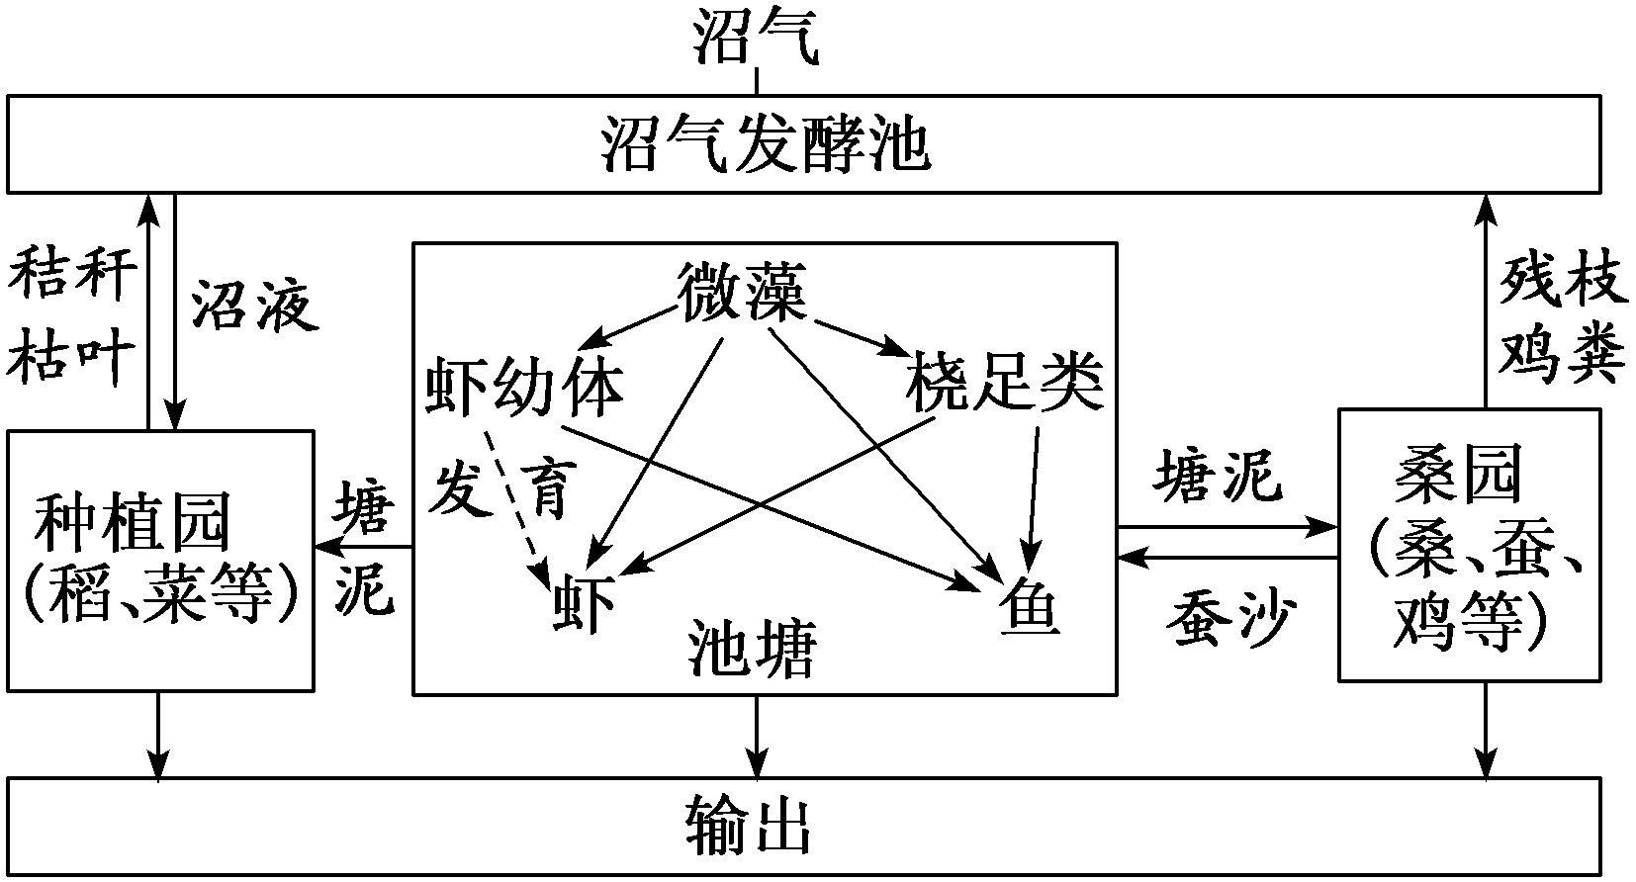
(1)该生态工程建设遵循了__________、__________等原理，充分发挥资源的生产潜力，防止环境污染，实现了__________效益和__________效益的同步发展。
(2)与单一作物的农田相比，该生态系统的自我调节能力较__________(填“强”或“弱”)。
(3)桑园设计成立体农业，树上养蚕，地面养鸡，这是体现了群落的__________结构。
(4)池塘内营养级最高的生物为__________，其中鱼和虾的种间关系是__________。
解析：(1)生态工程建设的目的就是遵循自然界物质循环的规律，充分发挥资源的生产潜力，防止环境污染，达到经济效益和生态效益的同步发展；其遵循的基本原理有物质循环再生原理、整体性原理、协调与平衡原理、物种多样性原理等。(2)该农业生态工程实现了物质和能量的多级利用，其自我调节能力比单一的农业生态系统强。(3)将桑园设计成立体农业，树上养蚕，地面养鸡，体现了群落的空间结构。(4)根据图中食物网分析，鱼和虾处于最高营养级；它们都可以以微藻为食，所以两者之间存在竞争关系，且鱼还可以以虾的幼体为食，说明两者之间还存在捕食关系。
答案：(1)物质循环再生 协调与平衡 经济 生态 (2)强 (3)空间(或垂直或垂直结构和水平)
(4)虾、鱼 捕食和竞争
8．某地建设了以沼气池为核心的生产自净农业生态系统，图1是该生态系统的结构模式图，图2是沼气池的结构模式图。请回答下列问题：
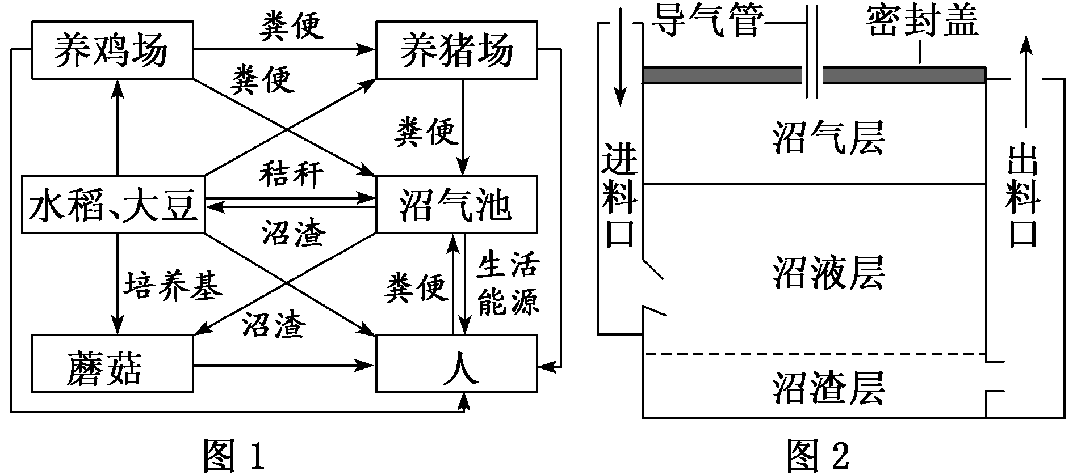
(1)该生态系统主要是根据生态系统中_______________原理来设计的。与传统农业生态系统相比，该生态系统(生态农业)突出的优点是_________________________(写出两个)。
(2)图1中的“基石”是_____________，蘑菇属于该生态系统组成成分中的___________。
(3)据图2分析，沼气池中的产甲烷菌和不产甲烷菌等微生物的细胞呼吸方式为________。
(4)独立的沼气池________(填“能”或“不能”)看作一个生态系统，理由是________________________________________________________________________。
解析：(1)该自净农业生态系统的设计主要根据生态工程的物质循环再生原理。该生态系统为生态农业的例子，最大的优点是提高物质和能量利用率，使得能量多级利用。(2)生产者是生态系统的基石，故该生态系统的“基石”是水稻和大豆。蘑菇能利用沼气池中的沼渣，因此属于生态系统中的分解者。(3)据图2分析可知，沼气池上面有密封盖，说明沼气池中微生物主要进行无氧呼吸，因此沼气池中的产甲烷菌和不产甲烷菌等微生物的细胞呼吸方式为无氧呼吸。(4)独立的沼气池只含有分解者这一个生物，缺少生产者和消费者，不能看作一个生态系统。
答案：(1)物质循环再生 提高了能量转化效率(能量利用率)、减少了环境污染 (2)水稻、大豆 分解者
(3) 无氧呼吸 (4)不能 没有生产者和消费者

